МИНИСТЕРСТВО НАУКИ И ВЫСШЕГО ОБРАЗОВАНИЯ РОССИЙСКОЙ ФЕДЕРАЦИИ

федеральное государственное автономное образовательное учреждение высшего образования  
«САНКТ-ПЕТЕРБУРГСКИЙ ГОСУДАРСТВЕННЫЙ УНИВЕРСИТЕТ АЭРОКОСМИЧЕСКОГО ПРИБОРОСТРОЕНИЯ»

КАФЕДРА № 5

ОТЧЕТ   
ЗАЩИЩЕН С ОЦЕНКОЙ

ПРЕПОДАВАТЕЛЬ

|  |  |  |  |  |
| --- | --- | --- | --- | --- |
| ассистент |  |  |  | Д.С. Щукина |
| должность, уч. степень, звание |  | подпись, дата |  | инициалы, фамилия |
| ОТЧЕТ ПО ПРАКТИЧЕСКОЙ РАБОТЕ №1 | | | | |
| **«ОФОРМЛЕНИЕ ТЕКСТОВОГО ДОКУКМЕНТА»** | | | | |
| по дисциплине: ФОРСАЙТ ПРОБЛЕМНОГО ПРОДУКТА И УСЛУГИ | | | | |
|  | | | | |
|  | | | | |

РАБОТУ ВЫПОЛНИЛ(А)

|  |  |  |  |  |  |
| --- | --- | --- | --- | --- | --- |
| СТУДЕНТ(КА) ГР. | М250 |  |  |  | Е.Д. Красовская |
|  |  |  | подпись, дата |  | инициалы, фамилия |

Санкт-Петербург

2024

ОГЛАВЛЕНИЕ

**ВВЕДЕНИЕ** 3

**1.** **Исторические предпосылки** 4

**2.** **Способы создания цифровой 3D-модели** 5

**2.1.** **Сканирование образца на контактном сканере** 9

**2.2.** **Лазерные сканеры** 11

**2.3.** **Оптические сканеры** 13

**2.4.** **Ручные сканеры** 14

**3.** **Контроль измерений** 15

**4.** **Применение аддитивных технологий** 15

# **ВВЕДЕНИЕ**

Современное машиностроительное производство основано на широком применении цифровых технологий, когда на всем жизненном цикле работы изделия используются модели, характеризующие геометрическую форму изделия, его точность, требования к шероховатости поверхностей, способы изготовления и даже методы утилизации каждого конкретного изделия. Чаще всего применяется прямое проектирование модели по чертежу (разработка в CAD-программе). Однако в некоторых случаях при создании новых и реставрации существующих изделий удобно использовать уже имеющийся натурный образец, если нужно быстро получить соответствующую 3D-модель для дублирования образца или изготовления изделия с измененной формой и размерами. Для таких ситуаций применяют термины «быстрое прототипирование» и «реверсивная технология» (при этом понятие «прототип» более широкое). Задача реверсивных технологий, т.е. получения прототипа изделия в максимально короткие сроки, остается одной из актуальных задач современного машиностроительного производства. Нужно отметить, что весь комплекс восстановительных работ — сканирование образца, преобразование его в твердотельную модель и изготовление прототипа — требует больших знаний, немалого трудолюбия и наличия соответствующего оборудования.

# **Исторические предпосылки**

Традиционно технологии реверсивного инжиниринга тесно связаны с понятием «быстрое прототипирование» (Rapid Prototyping). Однако термин «RP-технологии» довольно быстро устарел и в настоящее время не отражает в полной мере реальной сути технологии. Методами быстрого прототипирования сейчас изготавливаются коммерческие изделия, которые уже нельзя назвать прототипами — имплантаты и эндопротезы, инструменты и литейные формы, детали самолетов и спутников и многое другое. На этапе выполнения научно-исследовательской работы необходимо быстро получить прообраз изделия. На этом этапе важны отработка геометрии детали, оценка эргономических качеств, проверка собираемости и правильность компоновочных решений. Поэтому «быстрое» изготовление детали по «обходной» технологии позволяет существенно сократить сроки разработки изделия. Под прототипом понимают и модель, иногда масштабную, предназначенную для каких-либо испытаний (например, гидро- или аэродинамических) или предварительной проверки функциональности (например, корпусные детали приборов, радиостанций, медицинской или бытовой техники). Большое количество прототипов строится как поисковые дизайнерские модели с различными нюансами в конфигурации, в цветовой гамме и т. д. Одно из важнейших преимуществ использования AMтехнологий состоит в том, что они позволяют получать функциональные прототипы (опытные образцы) без применения дорогостоящей технологической оснастки. Например, корпус прибора, вполне пригодный для проведения полноценных проверок компоновочных решений, может быть выполнен методом быстрого прототипирования без изготовления деревянных или металлических моделей и форм. Полноценная литейная оснастка изготавливается уже после завершения испытаний, корректировки конструкторской документации и тщательной технологической подготовки. И если вопрос о применении аддитивных технологий в промышленном производстве остается дискуссионным, то в отношении НИР и ОКР они уже доказали очень высокую эффективность. В основе быстрого прототипирования лежат технологии трехмерной печати, которая появилась в конце 80-х гг. ХХ в. Пионером в этой области является компания 3D Systems, которая разработала первую коммерческую стереолитографическую машину — SLA — Stereolithography Apparatus (1986 г.). До середины 90-х гг. она использовалась главным образом в научно-исследовательской и опытно-конструкторской деятельности, связанной с оборонной промышленностью. Первые лазерные машины — сначала стереолитографические (SLA-машины), затем порошковые (SLS-машины) — были чрезмерно дороги, выбор модельных материалов был весьма скромен. Широкое распространение цифровых технологий в области проектирования (CAD), моделирования и расчетов (CAE) и механообработки (CAM) стимулировало взрывной характер развития технологий 3D-печати, и в настоящее время крайне сложно указать область материального производства, где в той или иной степени не использовались бы 3D-принтеры. С точки зрения быстрого прототипирования основным требованием к программному обеспечению является возможность получения объемного представления о детали в векторной форме с последующим переводом его в поверхностную модель формата STL.

# **Способы создания цифровой 3D-модели**

Рассмотрим различные методы создания 3D-модели. Построение модели можно выполнить, используя конструкторские CADсистемы. При этом обычно строится плоский 2D-профиль, после чего он преобразуется в объемный объект методами вытягивания, поворота и др. Однако часто требуется быстро получить 3D-модель имеющегося образца, для которого нет исходных чертежей, а сложность формы не позволяет оперативно получить ее средствами традиционных CAD-систем. На рисунке 1 представлены этапы создания прототипов методом 3D-печати и методы получения модели в формате STL.

Рисунок 1 - Этапы создания прототипов

Простую модель может создать любой пользователь, который имеет навыки 3D-моделирования. Когда моделирование окончено, полученный файл переводится в STL-формат, который распознается большинством современных 3D-принтеров. Для этого нужно выбрать в меню пункт «Сохранить как» или «Import/Export» — в зависимости от используемой программы. Модель детали в STL-формате представлена в виде мелких участков поверхности — фасет, которые подобно лоскутам материи объединяются в цельную объемную поверхность, ограничивающую модель в пространстве. Такие модели часто называют фасетными или триангулированными, потому что составляющие лоскуты имеют, как правило, треугольную форму. Структура STL-файла показана на рис. 2. Перед экспортом файла следует указать степень детализации модели или степень ее разбиения на треугольники. Если выбрать параметр «Точно», то разбиение получится плотным, готовый файл займет довольно много места на жестком диске компьютера и будет дольше обрабатываться специальным программным обеспечением, но зато на выходе пользователь получит объект с высококачественной поверхностью. Если выбрать параметр «Грубо», то разбиение получится менее плотным или совсем неплотным, готовый файл займет на жестком диске меньше места и будет быстрее обрабатываться в специальной программе, но и качество внешних поверхностей будет значительно ниже, чем при точном разбиении.

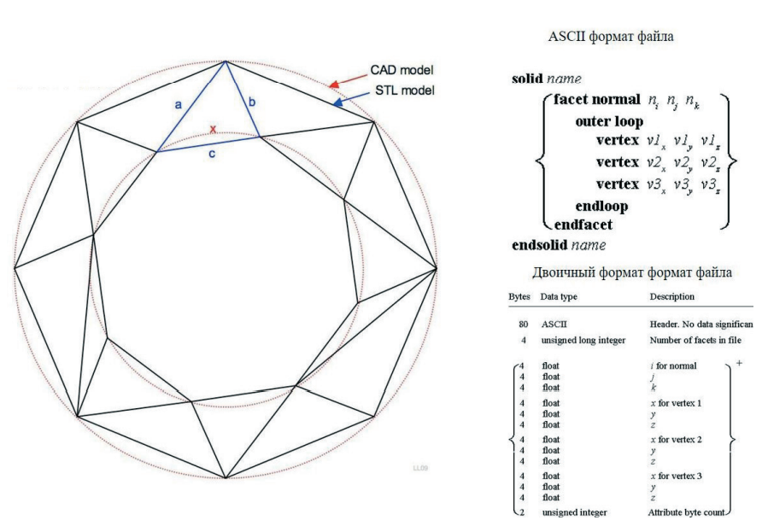

Рисунок 2 - Структура STL-файла

При выборе способа разбиения объекта необходимо учитывать требования к качеству его внешней поверхности, а также мощность персонального компьютера и его способность справиться с обработкой модели перед отправкой на печать. На рисунке 3 показано, как шероховатость поверхности напрямую зависит от качества создания сетки.

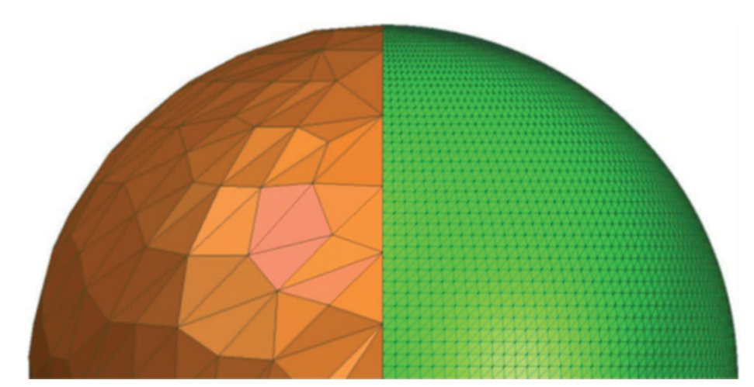

Рисунок 3 – Модель шара: слева - низкое качество, справа – высокое

Для реверсивной технологии 3D-модели строятся методом сканирования образца контактным или бесконтактным способом.

Прежде всего надо разобраться, в чем состоит задача 3D-сканирования. Термин этот на самом деле расплывчатый, поскольку 3D-сканирование как таковое подразумевает просто сбор информации, которую надо обработать. «Сырые» данные не дают никакого практического результата.

Имеется две задачи: контроль геометрии и обратное проектирование (реверс-инжиниринг). Это два совершенно независимых процесса, и ими обычно занимаются разные специалисты. Контролем геометрии занимаются отделы проверки качества изделия. Обратное проектирование — миссия конструкторского отдела. Его применяют, если необходимо отмасштабировать или изменить геометрию изделия, а конструкторская документация отсутствует. Объект сканируется, и на основе данных сканирования мы получаем CAD-модель, которую можно редактировать, то есть обратное проектирование — это, условно говоря, перевод материального объекта в цифровую форму. Но это не только заимствование, а также и возможность перенести сделанный вручную объект в чертежи.

Для понимания принципов 3D-сканирования натурных образцов следует руководствоваться изучением методов фотограмметрии. Название этого термина происходит от греческих слов photos (свет), gramma (запись) и metreo (измеряю), что в вольном переводе означает «измерение изображений объектов, записанных с помощью света».

Фотограмметрия позволяет определить по снимкам исследуемого объекта его форму, размеры и пространственное положение в заданной системе координат, а также его площадь, объем, различные сечения на момент съемки и изменения их величин через заданный интервал времени. Для ознакомления с методом следует изучить книгу, которая описывает способы пространственного сканирования местности и соответствующее оборудование. Однако для 3D-сканирования мелких объектов, к которым можно отнести машиностроительные детали, достаточно пользоваться специализированным оборудованием и прикладным программным обеспечением, описанным в данном пособии.

Преимущества 3D-сканирования:

* высокая скорость сканирующих устройств;
* точные измерения в реальных условиях эксплуатации;
* возможность интеграции в автоматизированные производственные системы;
* измерение любых объектов, независимо от размеров, сложности, материала или цвета;
* простота и удобство в работе.

Задачи, решаемые при помощи 3D-сканеров и специализированного ПО:

* обратное проектирование (реверс-инжиниринг), получение готовых чертежей;
* метрологический контроль изделий в процессе изготовления, анализ износа;
* контроль геометрии, деформации и повреждений изделий;
* контроль качества;
* цифровая архивация.

### **Сканирование образца на контактном сканере**

3D-сканеры можно разделить на два типа: контактные и бесконтактные. К первому типу сканеров относятся в первую очередь стационарные координатно-измерительные машины (КИМ). В англоязычной литературе применяется термин CMM (Coordinate Measuring Machine). Эти устройства напоминают промышленные ЧПУ-станки — на массивном основании, но вместо шпинделя крепится измерительная головка с рубиновым шариком на конце. Сканирование, или контроль геометрических размеров, производится контактным способом. Щуп медленно подходит к измеряемому объекту, регистрируя малейшее касание.

В УрФУ имеется КИМ Global Performance 07.10.07 (рис. 1.4), работающая по принципу контактного сканера. Данное оборудование позволяет производить 3D-измерения готовых деталей, сравнение результатов измерений с 3D-моделью, создавать 3D-модели на базе измеренного облака точек. В качестве программного обеспечения используется ПО PS DMIS. Точность выполнения измерений составляет 1,5 + L/333 мкм, где L — измеряемая длина детали.

Существуют также системы с подвижными «суставами», в которых установлены высокоточные энкодеры. При перемещении сканирующего органа оператором эти датчики фиксируют перемещение всей системы, и на основе собранных данных строится трехмерная модель изделия. Пример такой измерительной руки, подходящей для контроля пресс-форм или штампов, показан на рис.5.

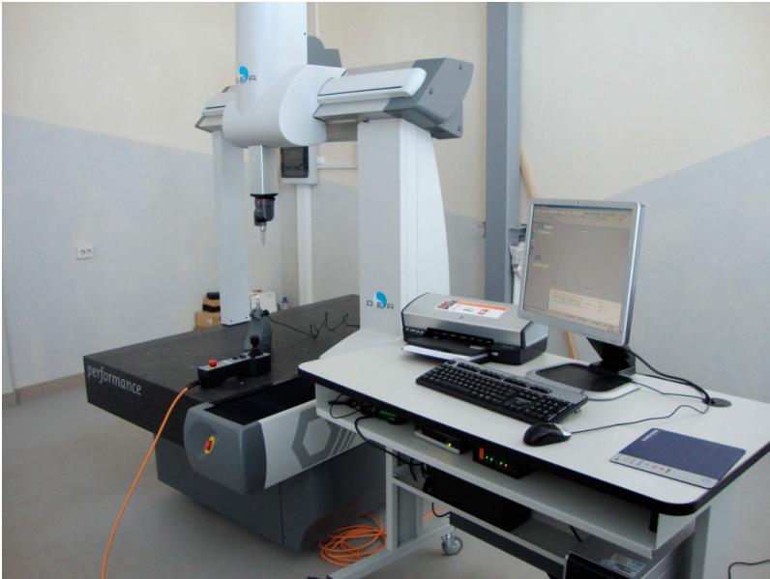

Рисунок 4 - Координатно-измерительная машина Global Perfomance 07.10.07

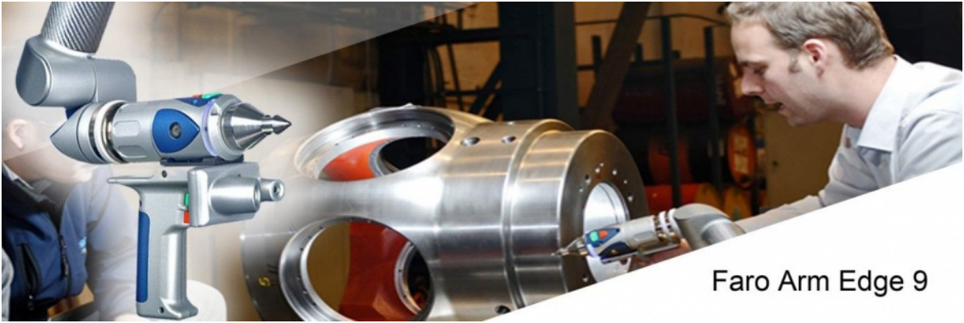

Рисунок 5 - Контактный сканер Faro

Данные сканеры широко применяются на высокоточных производствах для контроля геометрических размеров выпускаемой продукции. Кроме того, при помощи этих устройств можно произвести полное сканирование и получить облако точек. Но данная технология неидеальна и имеет ряд ограничений:

* низкую скорость сканирования;
* невозможность (чаще всего) сканировать поднутрения и малые отверстия;
* стационарность и массивность установок: их применение, к примеру, в 3D-съемке ландшафта и архитектурных объектов невозможно.

Нужно сказать, что этот метод почти всегда применяется не для создания 3D-модели, а для проверки соответствия готовой детали и имеющейся 3D-модели. Причина заключается в низкой производительности обмера.

Сканирование образца на бесконтактном 3D-сканере

Бесконтактные сканеры делятся на несколько типов по способу сканирования. Условно их можно разделить на лазерные и оптические.

### **Лазерные сканеры**

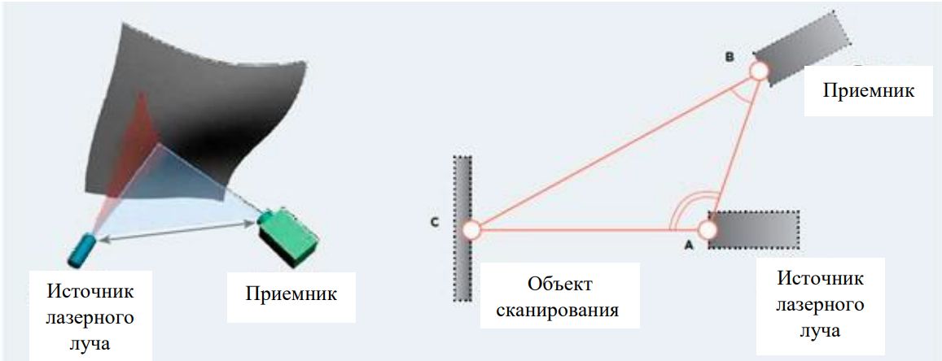

Рисунок 6 - Принцип работы лазерного сканера

Основная часть лазерных сканеров работает на принципе триангуляции (рис.7). Суть триангуляционных 3D-сканеров состоит в том, что высококонтрастная камера ищет лазерный луч на поверхности объекта и измеряет расстояние до него. При этом оптические оси камеры и лазера разнесены, а расстояние между ними и угол заведомо известны. Таким образом, путем нехитрых геометрических измерений мы можем найти достаточно точно расстояние до объекта, быстро получив облако точек. По сравнению со сканерами, измеряющими время отклика луча, этот класс устройств имеет ограничения по дальности сканирования, но при этом сканирует объекты с высокой точностью. К другому типу лазерных сканеров относятся сканеры, основанные на измерении времени отклика лазерного луча от поверхности объекта.

Данные виды сканеров представляют собой, по сути, лазерный дальномер. Такие сканеры широко распространены в строительстве и ландшафтном дизайне, успешно используются для создания 3D-моделей зданий и памятников культуры. Они позволяют быстро оцифровывать окружающее пространство. Подобные системы компьютерного зрения даже устанавливались на первые прототипы беспилотных автомобилей. Стоит отметить также точность и скорость сканирования. У сканера FARO Focus 3D заявленная точность составляет ±2 мм на расстоянии до 25 м. Скорость сканирования — 976 000 точек/с. Сканеры Leica HDS8800 и Leica ScanStation P20 имеют точность от 2 до 20 мм на расстоянии от 100 до 1000 м. Скорость сканирования же составляет до 1 млн точек/с. Эти сканирующие устройства идеально подходят для съемок местности и больших объектов и не предназначены для сканирования мелких деталей. Области применения: ландшафтный дизайн, геодезические измерения, построение карт местности, сканирование памятников культуры. Главным недостатком этих систем является сложность подсчета времени отклика лазерного луча на малых расстояниях (менее метра). Поэтому данные сканеры и применяются по большей части геодезистами, ландшафтными дизайнерами и архитекторами.

### **Оптические сканеры**

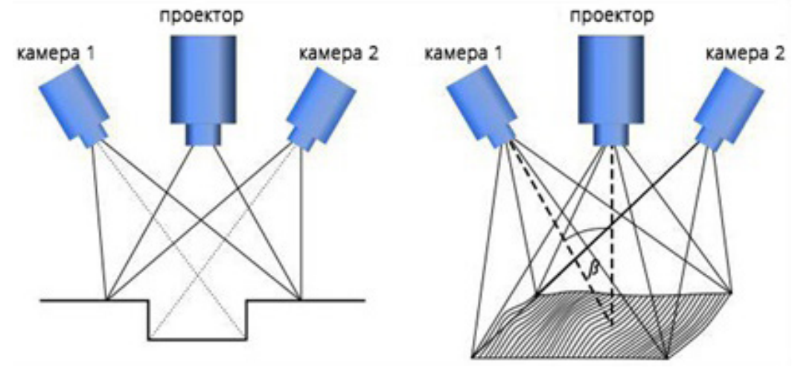

Рисунок 7 - Принцип работы оптического сканера

Переходя к оптическим сканерам, хочется отметить те, что основаны на методе сканирования структурированным светом. Эти устройства представляют собой одну или две видеокамеры в связке с кинопроектором (рис. 7). При засветке сканируемого объекта «зеброй» или черно-белыми квадратами, которые расположены в шахматном порядке, камеры анализируют искривления полученной картинки и на основе этих данных строят 3D-модель. Этот метод широко применяется для реверс-инжиниринга, сканирования ювелирных украшений, часто используется в медицине. Особо стоит отметить применение данных сканеров в протезировании, так как трехмерное сканирование и печать в данной сфере работают очень эффективно. Данная технология позволяет максимально точно изготовить косметический, функциональный или стоматологический протезы.

К недостаткам данной технологии можно было бы отнести ограничение по возможности сканирования крупных объектов, но данная задача эффективно решается путем нанесения на объект специальных маркеров (рис.8), которые позволяют сканировать большие объекты по частям с последующей «склейкой» модели.

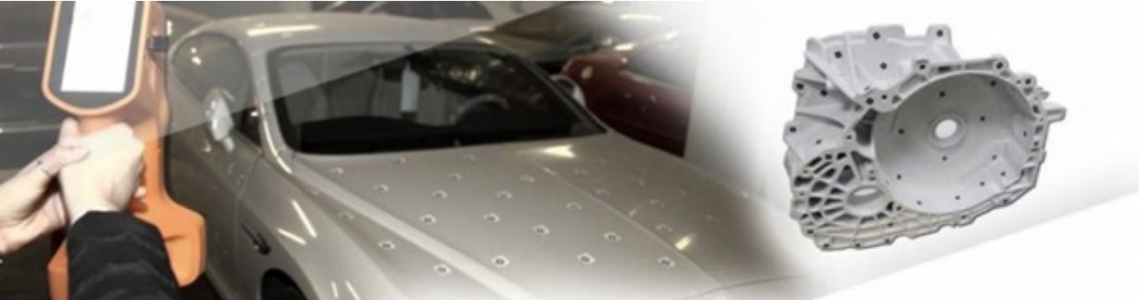

Рисунок 8 - Сканирование с помощью маркеров

Данный метод сканирования популярен и дает прекрасные результат, поэтому на рынке представлено достаточно много таких сканеров.

Кроме того, существует возможность использования совместно со сканерами дополнительных аксессуаров, например клеящихся маркеров, специальных матирующих спреев, а также моторизированных поворотных столов. Все это упрощает сканирование.

Области применения: реверс-инжиниринг, образование, хобби, компьютерные игры, протезирование, сканирование людей, архитектура, музейное дело.

### **Ручные сканеры**

Стоит отметить, что существуют и портативные ручные версии сканеров, работающие как по лазерной, так и по оптической технологии. Обычно это профессиональные устройства, обладающие большой точностью и скоростью сканирования. В качестве примера можно назвать сканеры Creaform EXAscan, 3D Systems Capture, Artec Space Spider и другие (рис.9).

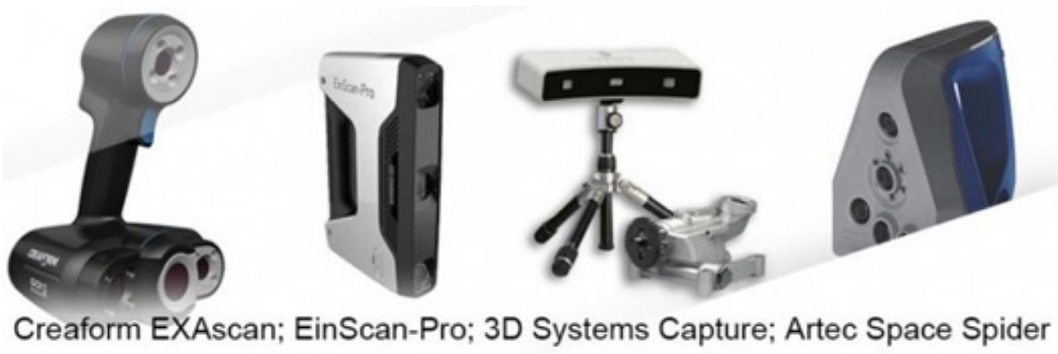

Рисунок 9 - Ручные сканеры

# **Контроль измерений**

Одним из наиболее востребованных направлений применения 3D-сканеров являются контрольные измерения. В этом направлении используются высокоточные сканеры, оборудованные очень точными камерами, проекторами и имеющие специализированное ПО для анализа отсканированных изделий и сравнения их с CAD-моделями. Примером могут служить сканеры ATOS, применяемые для контроля пресс-форм (рис. 1.10). Области применения: сканирование больших объектов, дополнительная технология для повышения точности сканирования.

Существуют и другие технологии сканирования, например компьютерная томография (КТ) и магнитно-резонансная томография (МРТ), использующая рентгеновское излучение, а также коноскопическая голография. Все эти методы сканирования узкоспециализированные и не относятся к теме нашего пособия, поэтому мы не станем заострять на них внимание.

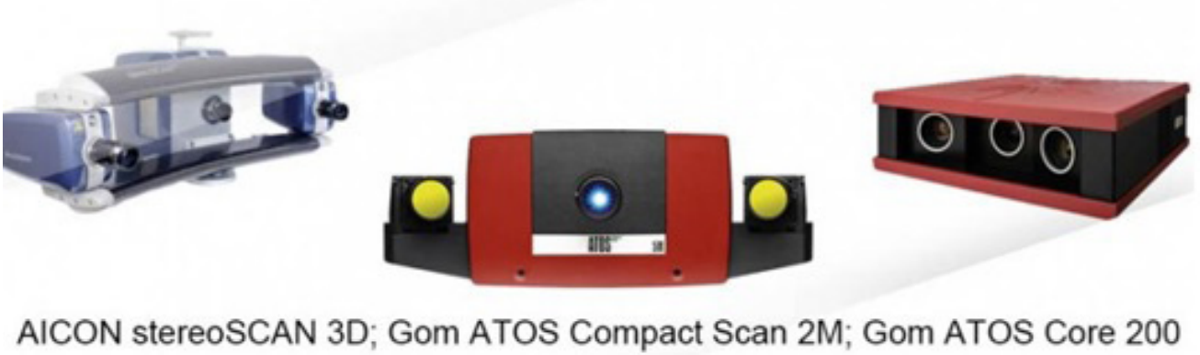

Рисунок 10 - Высокоточные промышленные сканеры для измерения габаритных объектов

# **Применение аддитивных технологий**

Аддитивные технологии предполагают изготовление (построение) физического объекта (детали) методом послойного нанесения (add — добавление) материала, в отличие от традиционных методов формирования детали за счет удаления (subtraction — вычитание) материала из массива заготовки.

Можно классифицировать аддитивные технологии по различным признакам. Наиболее распространенные виды классификации: по методу формирования слоя (рис. 11), по методу фиксации слоя (рис. 12), по типу строительных материалов (рис. 13), по ключевой технологии (рис. 14).

Однако вне зависимости от методов классификации этапы создания прототипов одни и те же.

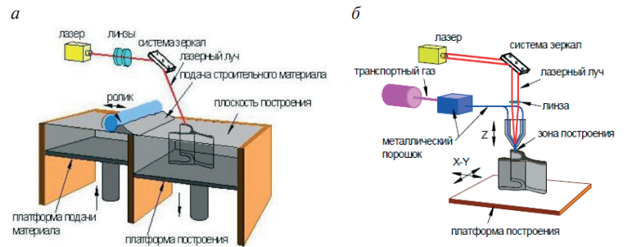

Рисунок 11 - Классификация по методу формирования слоя при построении модели

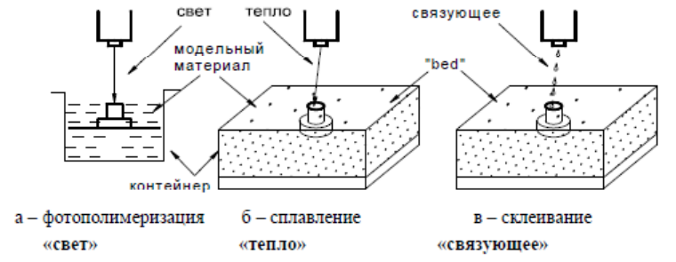

Рисунок 12 - Классификация по методу фиксации слоя

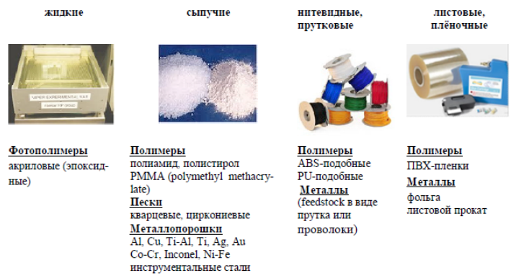

Рисунок 13 - Классификация по типу строительных материалов

В таблице ниже приведено сравнение традиционных методов производства и аддитивных технологий.

Таблица 1 - Различия традиционного и аддитивного производства

| Параметры | Традиционное производство | 3D-печать |
| --- | --- | --- |
| Расходы | Высокие расходы производства, изготовления оснастки, доставки | Значительное сокращение затрат на оснастку и логистику |
| Экономия на масштабе | Массовое производство, высокая стоимость малой партии | Низкая стоимость одной детали и малой партии |
| Дизайн | Менее инновационный фиксированный дизайн, обусловленный технологическими и экономическими ограничениями, простые формы | Возможен дизайн любой сложности, гибкое моделирование, быстрое внесение изменений, инновационный дизайн, топологическая оптимизация |
| Время на настройку оборудования | Требуется для настройки производственного процесса изготовления новой детали | Не требуется дополнительного времени, достаточно загрузить в принтер подготовленный G-код |
| Прототипирование | Различные последовательные процессы – сначала прототипирование в несколько итераций, затем производство | Интегрированный процесс – 3D-моделирование и печать по цифровой копии |
| Интенсивность ручной работы | Работа людей ограничена трудовой сменой, требует компенсаций за дополнительное время, больничные и т.д. | 3-D принтер может печатать 24 часа в сутки |
| Сборка | Оснастка + производство + сборка | Возможно производство без оснастки и сборки, консолидация нескольких деталей в один дизайн |
| Скорость | Длительный цикл изготовления (производство по оснастке, последующая механическая обработка, часто ручная сборка) | Более короткий цикл за счет печати цифровой модели |
| Запасы инвентаря и запасных частей | Требуются складские запасы на случай поломки (расходы на аренду, хранение и закупку запасных частей) | Печать по запросу, не требуется хранение на складе |
| Стандартизация | Стандартизированная продукция из ограниченного списка, один тип и размер для всех целей | Для некритичных деталей стандартизация не требуется (кроме ряда отраслей с жесткой регламентацией). Кастомизированный уникальный продукт под индивидуальные требования и функциональные характеристики |
| Централизация | Жесткая централизация, производство в одном месте | Децентрализация, возможно дистанционное производство на территории заказчика |